В рамках празднования 70 - летия Победы в нашей школе прошел всероссийский урок Победы
Урок победы проводились с использованием ИКТ.
Использовалось погружение учащихся в события Великой отечественной войны, при помощи информационно коммуникативных технологий, включая документальные фильмы и песни времен ВОВ.
Во время урока:
- звучат песни времен ВОВ «Милосердная сестра (солдатская)»,«Священная война», «Эх, дороги!», «Журавли», «День Победы»
-демонстрируются фильмы – «Офицеры», «Освобождение», «Великая война», « Петр Нестеров», «Мы из будущего», кадры из Всероссийского урока, посвященного 70-летию Победы в Великой Отечественной войне от 8 апреля 2015 года.
В презентациях использовались документальные фотографии.
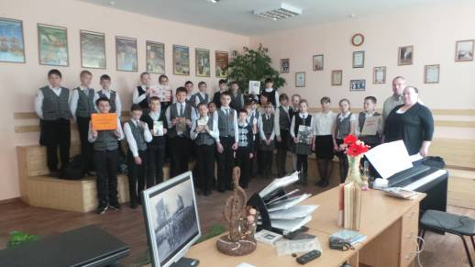

ходе урока учащиеся познакомились с тем, какой ценой досталась русскому народу Великая Победа. Урок сопровождался показом видео «Гимн Движения Знамени Победы», « День Победы», «Поклонимся великим тем годам», документальным фильмом «Знамя Победы над рейхстагом»

Акция – голубь мира
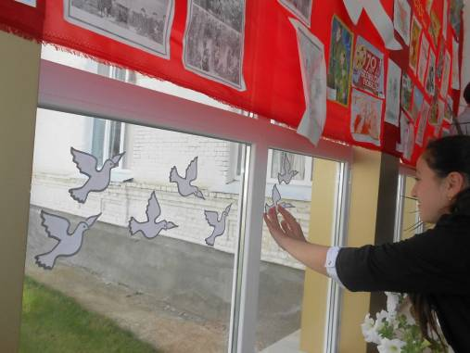

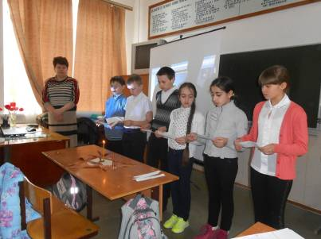
Ребята знакомятся с символами, ритуалами, героическими подвигами ВОВ. Просмотр документальных фильмов о мужестве и героизме российских солдат и офицеров. Ребята подготовили презентацию о маршалах победы, рассказали о их подвигах (Жуков Георгий Константинович, Василевский Александр Михайлович, Конев Иван Степанович, Рокоссовский Константин Константинович).

Ребята старших классов рассказали об основных битвах Великой Отечественной войны

Ребята исполняли песни времен Великой Отечественной войны, почтили память погибших во время ВОВ минутой молчания.
На урок Победы были приглашены сотрудники детской библиотеки, Курганинского исторического музея. Марафон патриотических уроков заключается не только в изучении истории и проведении мероприятий патриотической тематики, но и в реальной помощи ветеранам. Волонтерский отряд «Новая сила» в ухаживают за воинскими захоронениями, занимаются исследовательской работой на базе музеев военно-патриотического направления, собирая сведения об участниках Великой Отечественной войны и сохраняя архивные материалы для будущих поколений.
В этом году школьники активно включились в акции «Вахта Памяти», «Бессмертный полк», «Салют Победы», итогом которых станет живой мемориал из фотографий участников Великой Отечественной войны. В заключение учащиеся возложили цветы к памятнику «Ника» воинам, погибшим в годы Великой Отечественной войны.

